《视频图像处理》课程报告

**课题名称： 图像去雾算法研究**

课题负责人名（学号）： 何长鸿2016141482154

同组成员名单（角色）：

何长鸿

王佳宁

指导教师： 李靓

**评阅成绩：**

评阅意见：

提交报告时间：2019 年 6 月 16 日

图像去雾算法探究

计算机科学与技术 专业

**学生**  何长鸿 **指导老师** 李靓

**[摘要]** 雾霾是特定气候与人类活动相互作用的结果。高密度人口的经济生产及社会活动会排放大量细颗粒物，一旦排放量超过大气循环和承载能力，悬浮颗粒受静稳天气的影响持续积聚，极易出现大范围的雾霾。   
现有的图像去雾（Image Dehazing）技术离不开一个简单的自然模型——大气散射模型（Atmospheric Scattering Model），本文基于此模型探究了四种去雾算法的处理效果，分别为直方图均衡化、暗通道先验法、边界约束与上下文正则化、非局部去雾法。

**关键词**：图像去雾、大气散射模型、直方图均衡化、暗通道先验、边界约束与上下文正则化、非局部去雾

# 图像去雾简介

雾、霾等恶劣天气条件下，各种拍摄所得的图像都会存在对比度下降、颜色改变等问题，从而导致图像质量下降，降低了图像的使用价值。例如监控系统拍摄到的画面对比度下降、卫星遥感检测系统在雾霾等恶劣天气下获得的图像质量大大下降等

# 直方图均衡化

直方图均衡化是图像处理领域中利用图像直方图对对比度进行调整的方法。由于有雾图像对比度较低，因此直方图均衡化可以有效提高图像信息。把灰度值过度集中的图片，通过定量计算像素值累积概率，将输入图像中灰度级为 rk（横坐标）的像素映射 到输出图像中灰度级为sk （横坐标），从而提高视觉效果。

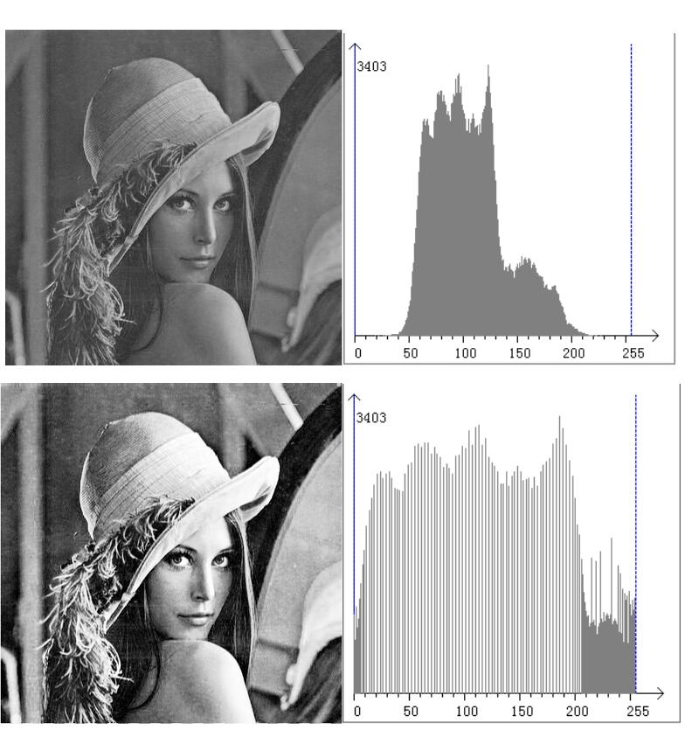

图 1 直方图均衡化算法原理

该算法用于去雾的效果如下图：

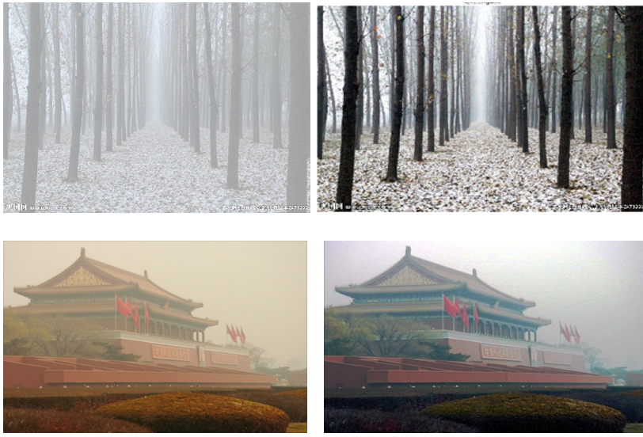

图 2 直方图均衡化去雾结果

**评价**：简单、可能有效提高图像效果、但极不稳定，颜色容易失真。

# 大气散射模型

大气中粒子的散射作用是产生雾霾的主要原因。无论是用人的肉眼观察，还是从拍摄获取的图像中观察，雾天的景象总是存在对比度和视野降低的问题。1925年，Keim & Nemnich[1]等人提出雾天图像能见度较低是大气中的悬浮粒子对光的吸收和散射造成的。1976年，John Wiley & Sons[2]等人提出粒子的散射作用造成目标和相机之间光在传输过程的衰减，并且增加了一层大气散射光（Airlight）。1999年，针对雾天能见度低的问题，Srinivasa G. Narasimhan[3]等人通过建立数学模型，解释了雾天图像的成像过程以及雾天图像包括的各个要素。该模型认为在强散射介质下，引起探测系统成像结果降质的主要原因有两种：一是目标反射光受大气中悬浮粒子的吸收和散射作用，造成目标反射光能量的衰减，这导致探测系统的成像结果亮度降低，对比度下降；二是太阳光等环境光受大气中散射介质的散射作用形成背景光，通常这部分背景光强度大于目标光，因而造成探测系统的成像结果模糊不清。

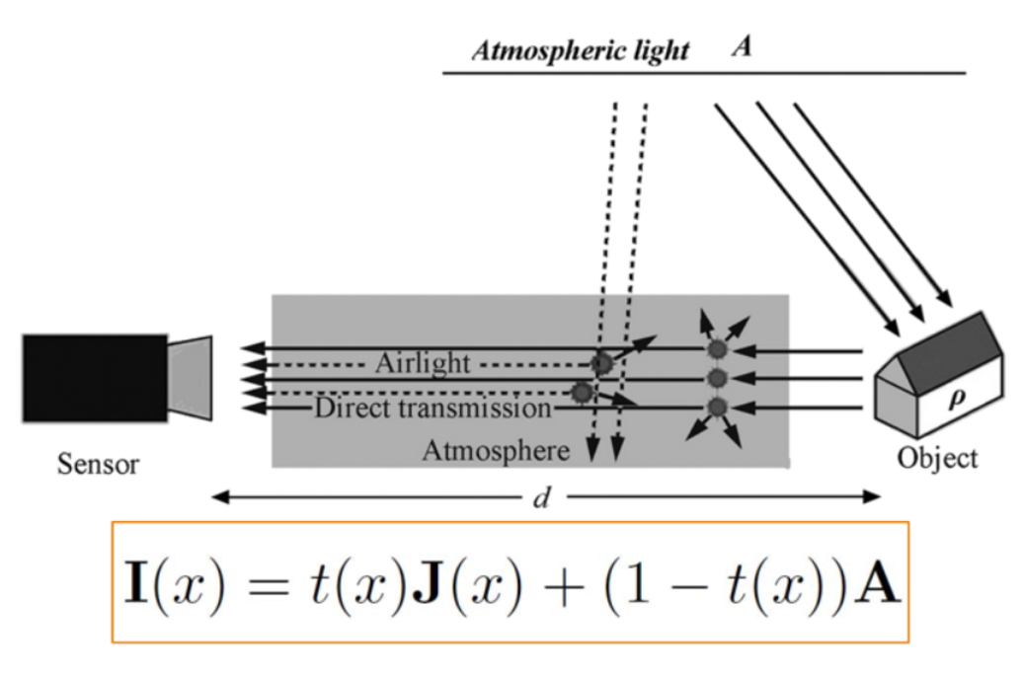

图 3 大气散射模型

其中，I(X)就是我们现在已经有的图像（待去雾的图像），J(x)是我们要恢复的无雾的图像，A是全球大气光成分， t(x)为透射率。现在的已知条件就是I(X)，要求目标J(x) 。

# 暗通道先验方法

* 1. 基本假设

对于没有雾的图像，在绝大多数非天空的局部区域里，某一些像素总会有至少一个颜色通道具有很低的值，即暗通道。

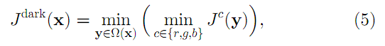

自然景物中到处都是阴影或者彩色，这些景物的图像的暗原色总是很灰暗的：

a)阴影

b)色彩鲜艳的物体或表面，在RGB的三个通道中有些通道的值很低

c)颜色较暗的物体或者表面，例如灰暗色的树干和石头。

* 1. 算法描述：

1. 将图像分割为若干小区域，假设每一个窗口内透射率t(x)为常数：

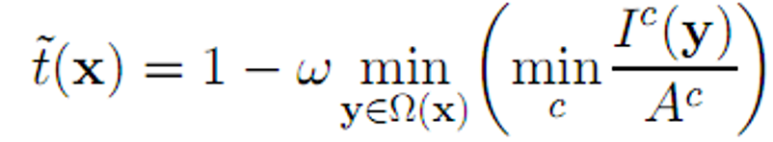

1. 全球大气光A值可以借助于暗通道图来从有雾图像中获取。具体步骤如下：
2. 从暗通道图中按照亮度的大小取前0.1%的像素。
3. 在这些位置中，在原始有雾图像I中寻找对应的具有最高亮度的点的值，作为 A值。

最终的恢复公式如下：

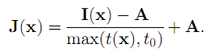

* 1. 去雾效果：

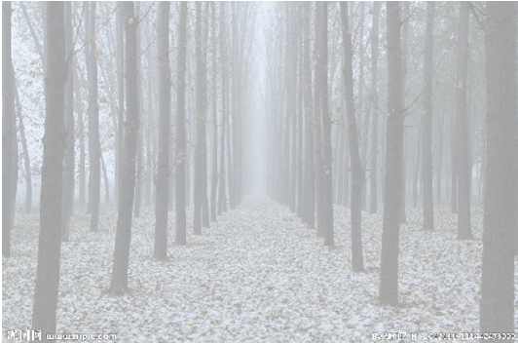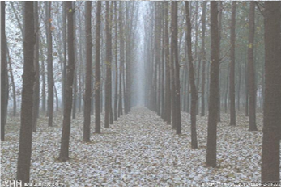

图 4 暗通道先验法去雾效果

* 1. 评价

最经典去雾模型，细节缺乏鲁棒性。

# 边界约束与上下文正则化

该方案假设图像局部区域内透光率近似相等，利用一个像素块区域而不是独立的像素点来估计透光率t(x)，并利用边界约束去除了原有算法中边界模糊问题。

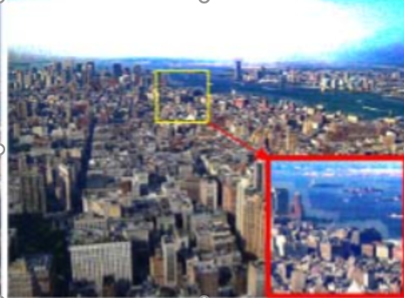

图 5 边界约束及上下文正则去雾

评价：效果大大提升，速度较慢

# 非局部去雾方法

该方案假设一幅没有雾的彩色图像近似RGB值在 RGB空.间分布为一个 cluster，但是在有雾的彩色图像这些RGB值在RGB空间的对应分布为一条线，我们称之为 haze-lines。并利用图像全局信息来估计透射率t(x)。

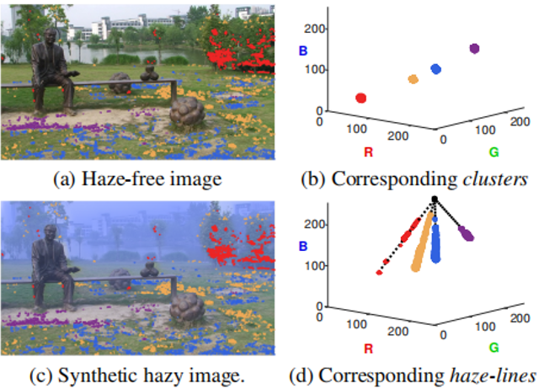

* 1. 算法描述：

1. Clustering：使用k-means对图像RGB值进行聚类，最大500个簇，用每簇的中心代替图像中的每一个像素。
2. estimating an initial transmission：

O()%YPD4F]$Q%]IKD$%4]ZS

1. regularization：由于步骤2是对像素单独操作，没有利用空间域的相关性，这种估计会不精确。平滑（smooth）可以增加空间域的相关性。
2. dehazing：使用步骤3计算出来的传输系数映射
3. 进行去雾化处理

# 程序UI设计

使用如下主界面选择使用的算法：

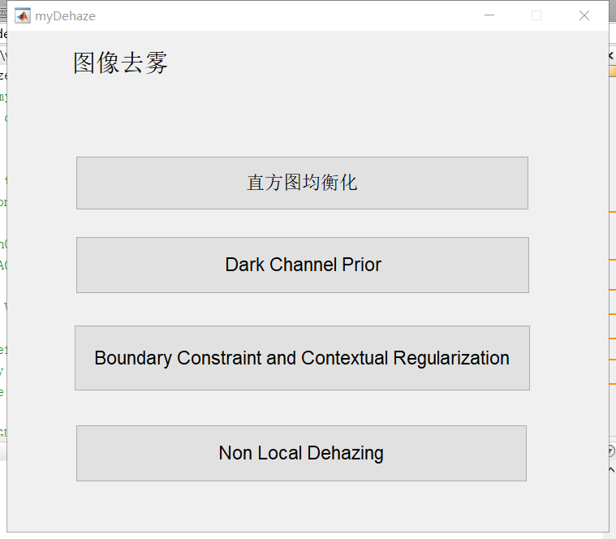

图 6 程序界面

# 运行结果比较

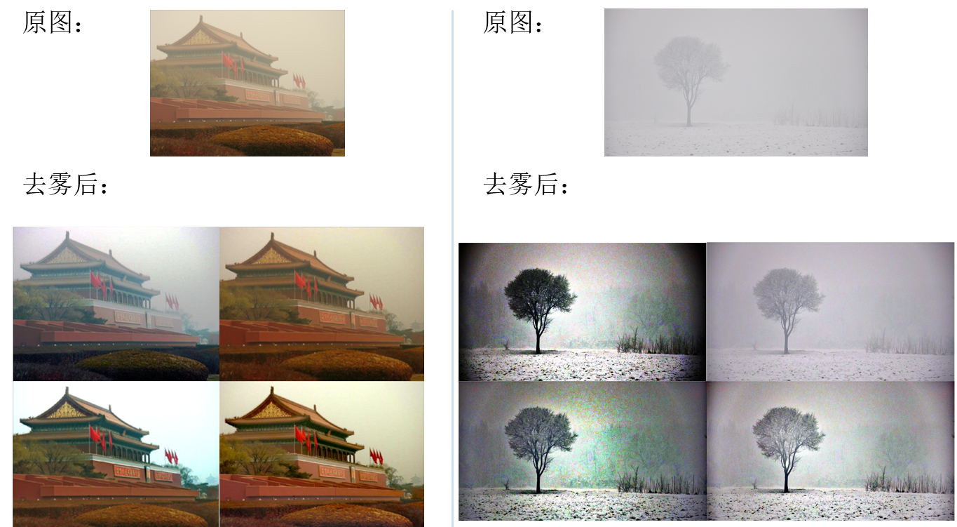

图 7 各种算法运行比较

# 参考文献

[1] H. Koschmieder, Theorie der horizontalen Sichtweite: Kontrast und Sichtweite. Keim & Nemnich, 1925.

[2] E. J. McCartney, “Optics of the atmosphere: scattering by molecules and particles,” New York, John Wiley and Sons, Inc., 1976. 421 p., vol. 1,1976.

[3] S. K. Nayar and S. G. Narasimhan, “Vision in bad weather,” in IEEE Int’l Conf. Computer Vision, 1999.